MIssion dans le secteur des musées
écosse – Octobre 2020

Description du projet
En août 2018, Jean-Jacques Gabriel, conseiller en marketing international à l’UWE, a eu la brillante idée de développer une nouvelle grappe dans le secteur des musées intitulée : « grappe musées ». Cette grappe a pour objectif de faire rayonner le savoir-faire de nos opérateurs wallons au-delà de nos frontières.
Suite à de nombreux échanges avec le bureau de l’AWEX de Birmingham, nous avons décidé d’explorer le potentiel du marché écossais pour les membres de sa grappe. Les nombreux rendez-vous obtenu à Glasgow, Paisley, Stirling, Aberdeen, Edimbourg, Dundee et Perth nous ont permis de mieux appréhender la réalité locale et de confirmer le potentiel du marché.
En 2019, ce travail exploratoire a abouti à la réalisation d’une mission à Glasgow, Stirling et Edimbourg. Notre délégation composée d’Exhibition Hub, Sans Frontière Expo et WBI a été chaleureusement accueillie par les directeurs du Kelvingrove Museum, Stirling Museum et du City Art Gallery. Suite au succès de cette mission, nous envisageons de répliquer cette initiative en juin 2020 et d’élargir notre invitation aux opérateurs culturels pouvant bénéficier de ces rencontres.

proposition de projet
Les rencontres avec les gestionnaires de musées écossais ont pour objectif de permettre à notre délégation de comprendre la stratégie de développement des institutions culturelles visitées, leur processus d’achats et de découvrir le musée. Lors des réunions, les membres de la délégation auront également l’opportunité de présenter l’organisation pour laquelle ils travaillent et d’échanger sur de potentielles collaborations. Ce type d’événements permet également aux membres de la délégation d’échanger entre eux et de découvrir ce qu’il se fait en Wallonie-Bruxelles.
Le 26 octobre à Glasgow
- 10h40 : départ de l’aéroport de Charleroi
- 11h20 : Arrivée à l’aéroport de Glasgow
- 12h00 : check-in au Dubble Tree
- 12h30 : lunch
- 14h30 – 17h00 : réunion avec Neil Ballantyne, gestionnaire du Kelvingrove et visite du musée et des membres de Glasgow Life.
Glasgow Life est une organisation financée par le « City Council » de Glasgow pour gérer plus de dix centres culturels et les infrastructures sportives de la ville. Glasgow Life accueille plus de 3,8 millions de visiteurs par an. Les principaux musées sont :
- Kelvingrove Art Gallery and Museum (1,3 million de visiteurs par an)
- Riverside Museum (1,1 million de visiteurs par an)
- Gallery of Modern Art (GoMa)
- St Mungo Museum of religious life and art.
- Provand’s Lordship
- People’s Palace
- Glasgow Museum Resource Centre
- Kelvin Hall
- The Open Museum
- The Burrell Collection, un musée qui rouvrira ses portes en 2021.

Le 27 octobre à Stirling
- 11h00-12h30 : réunion avec Caroline Mathers, directrice du musée Smith et visite du musée
- 12h45-14h00 : Lunch à l’Orangery
- 14h30-17h00 : visite du château de Stirling
- 17h30 : Train pour Edimbourg et check-in à l’hôtel d’Edimbourg

Le 28 octobre à Edimbourg
- 10h30-12h00 : réunion avec Frank Little, directeur de treize musées financés par le City Council de la ville d’Edimbourg, et son équipe suivie de la visite du City Art Gallery.
Voici la liste des musées gérés par Frank Little :
- The Writer’s museum
- Museum of Edinburgh
- City Art Centre
- Lauriston Castle
- Museum of Childhood
- Travelling Gallery
- Makars’ Court
- Queensferry Museum
- Nelson monument (payant et représente 1/3 de leurs rentrées)
- City Observatory (Observatory into contemporary art)
- Collector Gallery
- Peoples’ Strory Museum
- Victoria Crowe

- 12h10-13h00 : Lunch dans le café du City Art Gallery
- 13h30-14h00 : réunion avec Helen Ireland, directrice des relations internationales de National Museums Scotland, et son équipe suivie de la visite du musée.
- 19h15 : vol d’Edimbourg à Charleroi
- 14h30 – 17h00 : réunion avec Neil Ballantyne, gestionnaire du Kelvingrove et visite du musée et des membres de Glasgow Life.

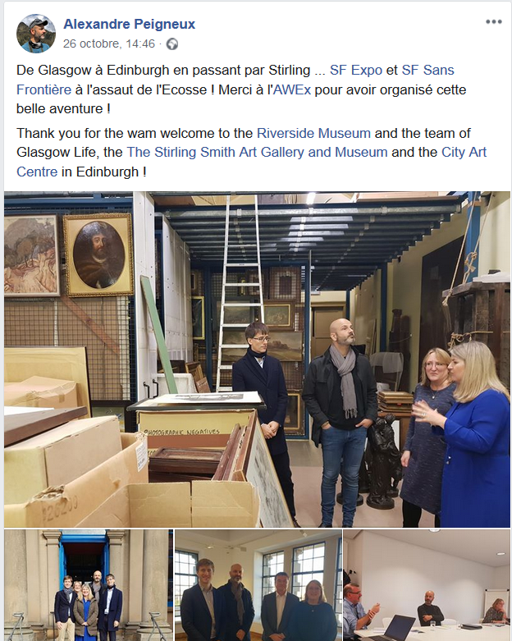
Témoignages de l’édition 2019

